UserStudy.html中共三个案例：
中国维和部队遇袭；万科股权之争；2016巴西奥运
每个案例下有三个方法的结果：DAG, Timeline, Tree.
在某个方法的结果展示中：点表示事件，边表示事件关系，点越靠下说明时间越靠后．以下图为例：＂已经向万科提出召开临时股东大会的方案＂的时间早于＂宝能实施逼宫计划 意欲改组万科董事会＂
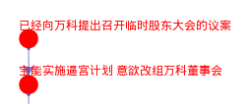
＊＊＊＊＊＊＊＊＊＊＊＊＊＊＊
根据html,在各案例的两个指标下分别对三个方法排序
案例 | 正确的表达了事件关系 | 用户可直观的理解案例的发展过程（可读性）
中国维和部队遇袭
万科股权之争
2016巴西奥运

